Unity5 サウンドクラスライブラリ
USndViewerアプリ説明書

最終更新日: 2017/10/16

■目次

・概要
・Unityインストール時の注意
・AssetBundleの作り方
・Androidへデータを転送する準備
・Androidへのデータ転送方法
・iOSへのデータ転送方法
・使い方
・AssetBundle生成時にエラーが出るときの対処法

■概要
UnityEditorのUSndViewerを使用して端末で動作をチェックすることができます。
Editor上ではResourcesにデータを置いていますが、USndViewerアプリではAssetBundle化したデータを使用します。
UnityEditor上でUSndViewerを動かす方法はUSnd Documentationのチュートリアルをご確認ください。

■Unityインストール時の注意
AssetBundleを作成する必要があるので、UnityEditorのProライセンスが必要です。
UnityEditorのメニューのHelp->About Unityの右下にLicenseTypeの記載があります。そこにAndroid Pro、iOS Proの記載があればAssetBundleの作成が行なえます。

AssetBundleを作成するには各ターゲット向けにターゲットをスイッチできるようになっている必要があります。
インストール時に追加するコンポーネントを選ぶ画面で、Android Build Support, iOS Build Supportを選択するようにしてください。後からでもインストールは可能です。
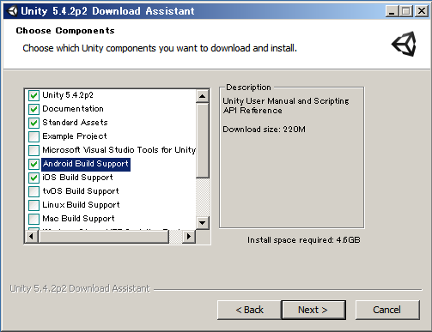

■AssetBundleの作り方
まずオーディオファイルをAssetBundle化します。Resources/AudioClip以下に置いたものはAssetBundleの拡張子を.audioにします。
UnityEditorのProject->設定を行なうオーディオファイルを選択->InspectorでどのAssetBundleに入れるかを設定します。複数選択でまとめて設定可能です。
Inspectorの下部にAssetBundleと書かれてる部分の隣のNoneと書かれている領域をクリックします。
リストが表示されるので、既に登録済みの名前がある場合は設定したい名前を、新規で名前を設定する場合はNewをクリックして文字を入力します。
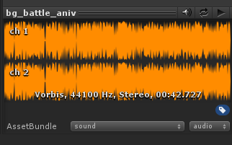
上図の場合は「sound」という名前を設定しました。オーディオファイルのAssetBundle名は特に指定はないので自由に設定してください。

次に拡張子の分を設定します。先ほど設定したファイル名の右側の小さめのNoneと書かれている領域が拡張子です。AssetBundle名と同じ要領で設定してください。オーディオファイルは「audio」という名前にしてください。このルールはUSndViewerで読み込むためのものなので、すべてのアプリの規則ではないです。

どのファイルがどのAssetBundleに含まれるかはファイル単位で指定します。フォルダを選択しての指定はできませんが、フォルダ選択中はInspectorにファイルの情報が残っているので間違えて設定しないように注意してください。

オーディオファイル以外のファイルもそれぞれAssetBundleにします。名前と含めるAssetBundleが決まっているので下記の表を参考に設定を行なってください。

フォルダ | AssetBundleファイル名 | AseetBundle拡張子
AudioClip | 任意 | audio
MasterBinary | binary | usnd
CategoryBinary | binary | usnd
LabelBinary | binary | usnd
MasterXML | xml | usnd
CategoryXML | xml | usnd
LabelXML | xml | usnd
NameList | namelist | usnd
AudioMixer | mixer | usnd

設定が終わったら、書き出したいターゲットにプロジェクトを変更します。
例えばAndroidのAssetBundleを生成するときは、File->Build Settingsを選択し、PlatformのリストからAndroidを選択してリストの下にあるSwitch Platformボタンを押します。Androidが有効になっていない場合はBuild Supportが入っていないので本ドキュメントのUnityインストール時の注意点を参考にインストールを行なってください。

書き出したいターゲットにプロジェクトを変更したら、Projectウィンドウ上で右クリックし、一番下に表示されている「Build AssetBundle」をクリックします。
これでUSndViewer直下（Assetsと同じ階層）にターゲットのAssetBundleが生成されます。
ターゲットごとのAssetBundleが必要なので、iOSの場合はターゲットをiOSに切り替えて「Build AssetBundle」を行なってください。

「Build AssetBundle」が表示されない場合は、Assets\EditorにCreateAssetBundle.csが存在するか確認してください。CreateAssetBundle.csがないとメニューは表示されません。
Build AssetBundleが失敗するときは、項目「AssetBundle生成時にエラーが出るときの対処法」をご確認ください。

■Androidへデータを転送する準備
PCに接続して直接フォルダを置ける場合は、usndviewerという名前のフォルダを作成しAssetBundleを配置します。
直接データを転送できない場合は、adbコマンドを使用します。

\\qute\group\sd_dev3\03_tools\android_adb
を取得するか、AndroidStudioをインストールしてAndroidSDKをダウンロードするとadbが入手できます。Macの場合はAndroidStudioをインストールしてください。

入手したらパスを設定します。

Windows:
コンピューターを右クリック→プロパティ または コントロールパネル→システムを開き、「コンピューター名、ドメインおよびワークグループの設定」の設定の変更を開きます。
詳細設定タブの環境変数を開き、システム環境変数のPATHの一番後ろにplatform-toolsフォルダまでのパスを追加します。

Mac:
ターミナルを起動し、下記を実行します。
pico ~/.bash_profile
編集・保存できないときはsudo pico ~/.bash_profileと打ちます。

export ANDROID_SDK_PF_TOOLS=/User/{usrXX}/Library/Android/sdk/platform-tools
export PATH=$PATH:${ANDROID_SDK_PF_TOOLS}

入力したらcontrol+Xを押します。Yes/Noを聞かれるのでYと入力してEnterを押すとセーブされます。次にターミナルを起動したときに反映されるので、ターミナルを終了してください。

adbコマンドにパスが通し終わったら端末が認識されるようにします。
Windowsの場合はadbドライバをインストールします。サウンド共有端末はandroid_adbフォルダのreadme.txtにインストール方法が記載されているので参照してください。
Macはドライバなしで接続できます。
新しい端末の場合は、端末名とadbドライバで検索すればインストール方法が出てきます。

次に端末の開発者向けオプションを有効にします。借りてきた端末などはOFFになっている場合があります。設定に開発者向けオプションという項目がない場合は、設定→端末情報を開き、ビルド番号と書かれているエリアを7回連続タップします。
開発者向けオプションが表示されたら、USBデバッグをONにします。

以上が終わったら端末をPCに接続します。
接続後、コマンドプロンプトまたはターミナルを開き、
adb devices
と入力します。List of devices attachedという文字の下に表示があれば認識されています。
offlineとなっていたらUSBデバッグを切り替えて接続しなおしてください。

■Androidへのデータ転送方法
Android端末を接続し、コマンドラインまたはターミナルを立ち上げて、転送したいファイルが置いてあるフォルダと同じ階層に移動します。
USndViewerでAssetBundleを作成した場合、USndViewer\AssetBundlesの下にターゲットごとに生成されるので、

cd D:\USndViewer\AssetBundles

というように入力し、Enterを押します。
以下でAndroidフォルダごと端末に転送します。

adb push Android/. /sdcard/usndviewer/projectX/

特定のファイルだけコピーしたいときは、

adb push Android/sound.audio /sdcard/usndviewer/projectX/

と入力するとsound.audioだけ転送されます。
usndviewer直下のフォルダを選択するようになっているので、プロジェクト名などでフォルダをわけて利用してください。
以上でAndroidへの転送は完了です。

■iOSへのデータ転送方法
iOS端末への転送はiTunesで行ないます。iTunesが入っていない場合はインストールしてください。
端末を接続し、端末詳細を開いて左側のメニューからAppを選択します。
右画面に表示されているインストールアプリの管理画面を下にスクロールするとファイル共有が有効になっているアプリケーション一覧が表示されます。
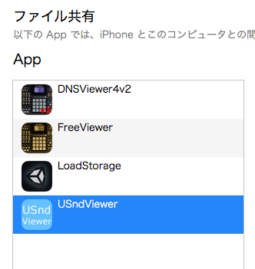
USndのアイコンを選択した状態で、一覧の右側のエリアに転送するファイルの入ったフォルダごとドラッグ＆ドロップします。
以上でiOSへの転送は完了です。

■使い方
下図のアイコンのアプリを立ち上げます。インストールされていない場合はご連絡ください。


立ち上げると一番目に検出されたフォルダに入っているラベル設定ファイル名一覧(NameList/LabelName.txtの内容)が表示されます。
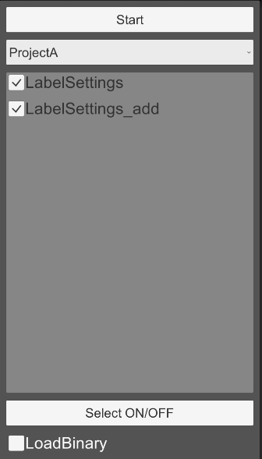
Startの下の「ProjectA」と書かれた部分でフォルダを選択します。ProjectAと書かれてるエリアをタップするとフォルダ一覧が表示されます。
目的のフォルダが表示されていない場合はアプリを再起動してください。
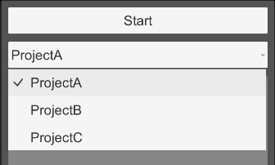
読み込みたいフォルダ名をタップするとラベル設定ファイルの一覧が更新されます。

読み込みたいラベル設定ファイルのチェックのみ残してStartボタンを押すとXMLファイルを読み込んで起動します。
バイナリ形式を使用するときは一番下のLoadBinaryにチェックを入れてからStartを押してください。

アセットバンドルを更新したときはアプリを立ち上げなおしてください。

以上

■AssetBundle生成時にエラーが出るときの対処法
下記のようなエラーが出て失敗する場合、同じAssetBundleの中に同名のファイル名が存在しています。
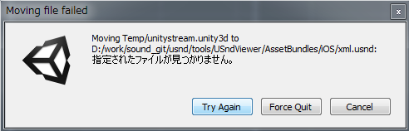

UnityはResources以下に置かれている場合は、異なるフォルダにある同名のリソースは別リソースとして扱いますが、同名ファイルが同じAssetBundleに含まれるとエラーになります。その場合、上記のようなエラーが出ますがどのファイルが競合しているかはエラーメッセージに表示されません。

Assets/Editor以下にCheckFileName.csを置いておくと、メニューのAssetsまたは右クリックメニューに「Check FileName」が追加されます。
Check FileNameを実行すると、Resources以下に同名ファイルが二つ以上存在するファイルのリストを出力します。AssetBundleの出力先と同じフォルダにCheckFileName.txtが生成されます。
このファイルから同名ファイルが同じAssetBundleに指定されていないかチェックしてください。

